Francisco de Asís. San
(1181-1226)
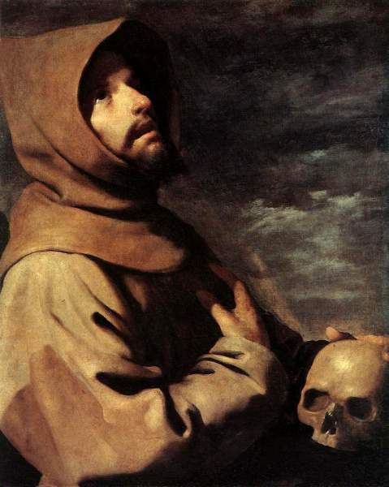
Fundador de la Orden de Hermanos Menores en 1208. Inspirador de las Familias Franciscanas y figura cumbre de la espiritualidad cristiana de todos los tiempos. El estilo de Francisco de Asís es tan comprometedor, que no resiste fácilmente encerrarse en los rigores de los lenguajes humanos. Es el Evangelio convertido en vida. Es la fuerza del Espíritu expresada en símbolos llenos de energía. Es un manantial de inspiraciones celestes, al que se han llegado muchos religiosos, no sólo sus Hermanos Menores, para beber las más puras esencias de la perfección evangélica.
Por eso su figura es un poema de catequesis y de pedagogía de la fe que ha sido tan fecunda en la Iglesia. En su vida irradiaba un resplandor tan divino y cautivador que, después del Hijo de Dios encarnado y peregrino en su tierra de Palestina, no ha existido un profeta con tal poder de persuasión, un líder con tal fuerza irresistible, un mensajero con tal habilidad para hacer amar su mensaje.

Enseñó a los sencillos y a los sabios, a los fuertes y a los débiles, a los doctos y a los ignorantes. Fue su ejemplo, más que su palabra, lo que quedó flotando en la Historia y sigue siendo admirable
Los siglos posteriores ensalzaron con profusión al pobrecillo de Asís, pues él abrió un nuevo capítulo de valores evangélicos. A imitación suya, muchos amaron la pobreza y la humillación, consideraron la naturaleza como un libro de misterios sorprendentes, hicieron de la caridad para con los necesitados la principal de las empresas. Descubrieron, incluso en los malvados, hijos de Dios por los que era necesario luchar con el perdón y con la paz.
Francisco de Asís simplemente leyó en el hermano sol y en la hermana luna, en las hermanas estrellas y en la hermana flor, todo lo que sabía decir. En tan maravillosos documentos aprendió la sabiduría de Dios. Al hermano lobo lo hizo menos sanguinario y a la hermana flor la obligo a presentar su belleza para ejemplo de todos los hijos de Dios.
Francisco de Asís sigue haciendo resonar su voz en mil rincones del planeta. Su ascética silueta se identifica nada menos que con la misma figura de Jesús, del cual fue un loco enamorado.
Nació en 1182 en Asís, en Umbría (Italia). Sus padres, Pedro Morico, llamado Bernardone, y su madre, Pica de Bourkemont, de ascendencia francesa, eran ricos comerciantes en paños. Le pusieron por nombre Juan, pero en el hogar le denominan "Francesito" o Francisco, por haber nacido en Francia.
En 1202 participó en las luchas entre güelfos y gibelinos, en una guerra entre Asís y Perusa, cayó prisionero de los perusinos y un año permaneció en prisión. En 1205 participó en otra campaña contra el Conde de Briena, pero una visión, o un sueño misterioso, le hizo regresar a Asís. Comenzó una vida de humildad, de piedad y de pobreza.

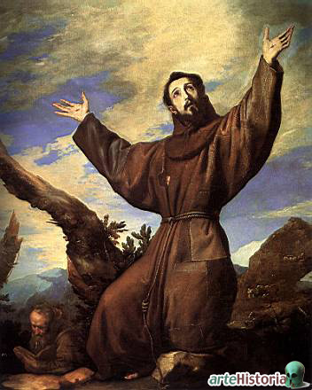
En 1206 se retiró a la ermita de San Damián. La reconstruyó con bienes de su padre. Surgieron disensiones con éste, pues éste no quería que su fortuna fuera dilapidada en obras piadosas. Francisco renunció entonces a la herencia paterna e incluso a los propios vestidos recibidos de su padre. Lo hizo ante el Obispo de Asís. Vivió como mendigo para ayudar a los pobres. Se le juntaron varios compañeros que imitaron su vida y oración.
En 1208, el 24 de Febrero, en una ceremonia, abrazó la vida religiosa. Le siguieron los compañeros. Comenzó la Orden de los Hermanos Menores. En 1209 peregrinó con ellos a Roma. Inocencio III aprobó su estilo de vida. Se llamaron "Hermanos Menores". Su lema sería "paz y bien". Su norma sería el Evangelio. Su lugar de residencia estaría el desierto de Rivoroto, cerca de Asís.
En 1211, el 28 de Marzo, Clara Sciffi vistió el hábito de los Hermanos menores, bajo la inspiración de Francisco, e inició la rama femenina de la Orden, en la ermita de San Damián.
En 1212 pidió a los benedictinos de Subiaco la ermita de los Angeles, junto con una partecita ("porciúncula") de terreno. Se trasladaron todos a ella. Hizo un viaje breve, embarcándose hacia Siria o probablemente hacia Marruecos, con el deseo de predicar el cristianismo a los mahometanos. Entre 1214 y 1215 viajó a España, en peregrinación hacia Santiago.
Pasó por Barcelona, Vich, Burgos, donde se conservan leyendas del viaje. Regresó a Italia. Confió a Santa Clara el gobierno del convento de San Damián.
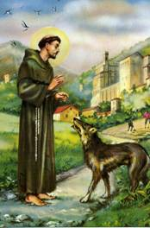

En 1215 asistió al Concilio de Letrán y estableció relación o amistad con Santo Domingo de Guzmán.
En 1217 reunió a todos los seguidores en la Porciúncula. Señaló líneas de pobreza y predicación a la Orden. En 1219 se repitió la concentración de sus seguidores, llamada de las Esteras, por haberse albergado en tiendas los numerosos asistentes. En 1218 renunció a ser el Ministro General de la Orden y se entregó a intensa vida de oración.

En 1219 hizo otro viaje por Marruecos y Túnez en busca del martirio. En 1220 viajó a Oriente y visitó los Santos Lugares. En 1221 escribió la primera Regla. Viajó por Alemania para predicar. Estableció la Tercera Orden para los seglares que se le iban adhiriendo.
En 1223, el 29 de Noviembre, Honorio III le aprobó la Segunda Regla que escribió en el valle Reate. En 1224 viajó a Inglaterra. Al regreso, se retiró al monte Albernia, donde el Conde Orlando le había ofrecido un terreno para un convento. Tuvo un tiempo de intensa vida espiritual y en otoño, sufrió la impresión de las llagas del Crucificado. Dejó de nuevo el gobierno a Fr. Elías de Cortona.

En 1225 compuso el himno al hermano sol. Para entonces ya había redactado algunas plegarias y probablemente diversos avisos espirituales. En 1226, casi ciego, regresó a Asís. Le atendió el médico Aretino, que se dio cuenta de su inmediata muerte. El sábado, 3 de Octubre, murió recitando el salmo 141. El 4 de Octubre es depositado su cuerpo en la iglesia de San Jorge.

El 16 de Julio de 1228 fue canonizado por Gregorio IX y el 25 de Mayo de 1230 su cuerpo fue llevado a la Iglesia que el mismo Papa mandó construir en Asís.

